مدرسة العلياء العلمية

مادة الرياضيات

ورقة عمل

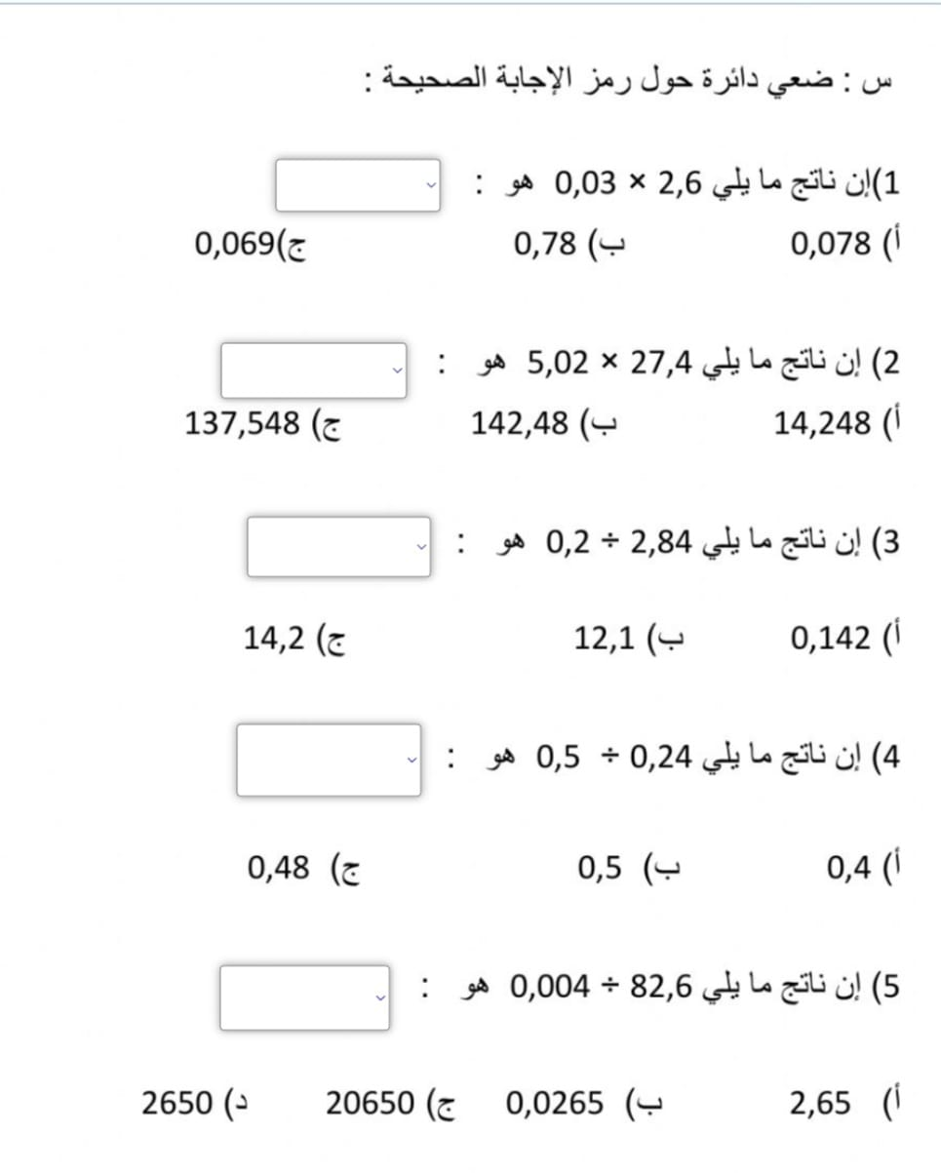ضرب الأعداد العشرية

**ضع دائرة حول رمز الإجابة الصحيحة** :